SOLUTIONS

Ex 25 : Grandissement transversal
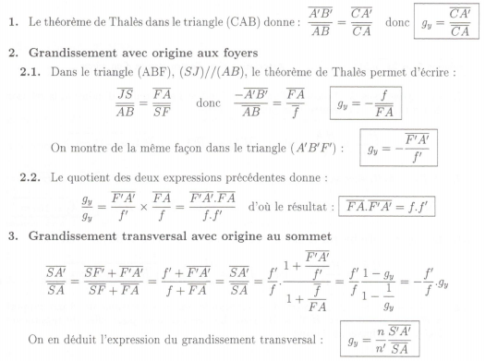
Ex 26 : Construction graphique - objet réel
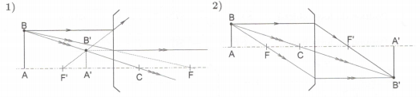
Ex 27 : Construction graphique - objet virtuel
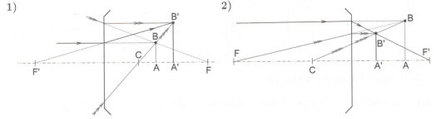
Ex 28 : Construction graphique d’un faisceau lumineux
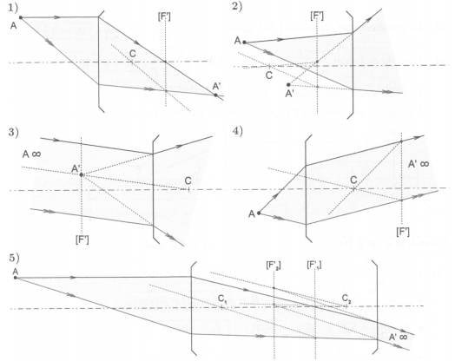

Ex 29 : Relations de conjugaison
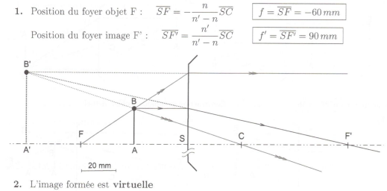

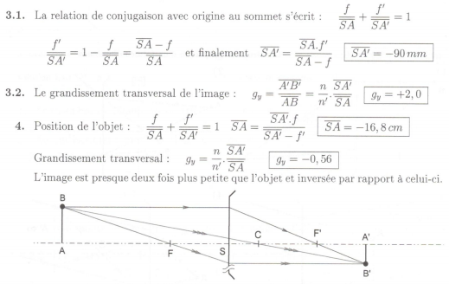
Ex 30 : La lentille boule
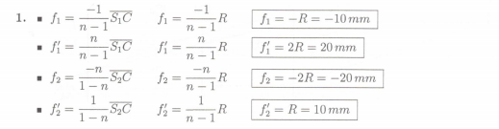
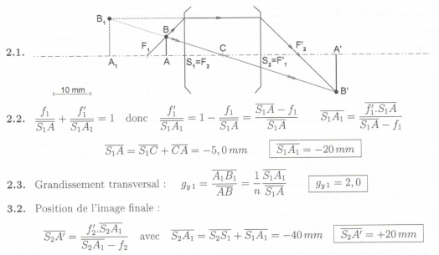
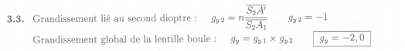
Ex 31 : Lentille épaisse biconcave
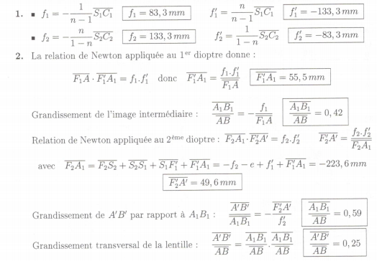
Ex 32 : Objectif de microscope
